Kelana ICT di ketinggian 2300-3500 meter di atas permukaan laut

Onno W. Purbo

Hari selasa pagi 11 May 2004, dari Bangkok Don Muang International Airport di pagi hari menggunakan pesawar jet British Aerospace tipe Very Short Take Off and Landing (VSTOL), saya berangkat menuju Paro Bhutan. Paro merupakan satu-satunya lapangan terbang di negara Bhutan yang berada di ketinggian 2300 meter di atas permukaan laut.

Transit di Yangoon, Myanmar dan Kolkata, India, pesawat jet British Aerospace terbang ke arah utara dengan bayang-bayang puncak Everest mencuat di atas awan di kejauhan di sebelah barat arah terbang pesawat.
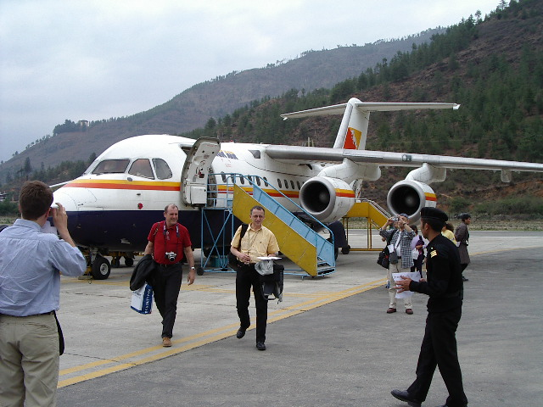
Setelah satu jam terbang dari Kolkata India, pesawat mulai meninggalkan ketinggian. Terbang rendah, meliuk-liuk melalui tepian gunung dan jurang, tampak demikian dekat seperti dapat di sentuh oleh tangan yang berada dalam kabin pesawat jet British Aerospace.

Sebuah pengalaman yang menegangkan terbang menuju negara di ketinggian penggunungan Himalaya.

Bhutan negara dengan luas hampir sama dengan Swiss di Eropa di ketinggian 2300-4000+ meter di atas permukaan laut mempunyai penduduk enam ratus ribu orang saja. Di utara Bhutan berbatasan dengan Tibet China terhalang oleh gunung-gunung berketinggian 6800-7000 meter di atas permukaan laut. Suhu pada bulan May cukup friendly sekitar belasan derajat celcius. Di Indonesia mungkin hampir sama dengan puncak gunung Tangkuban Perahu.

Yang agak menggelisahkan pada saat mendarat di Paro, Bhutan adalah sambungan telepon selular GSM, operator selular Bhutan (juga Myanmar) ternyata tidak mempunyai kerjasama roaming internasional dengan Indonesia. Akibatkan handphone yang saya gunakan praktis tidak dapat digunakan di Bhutan.

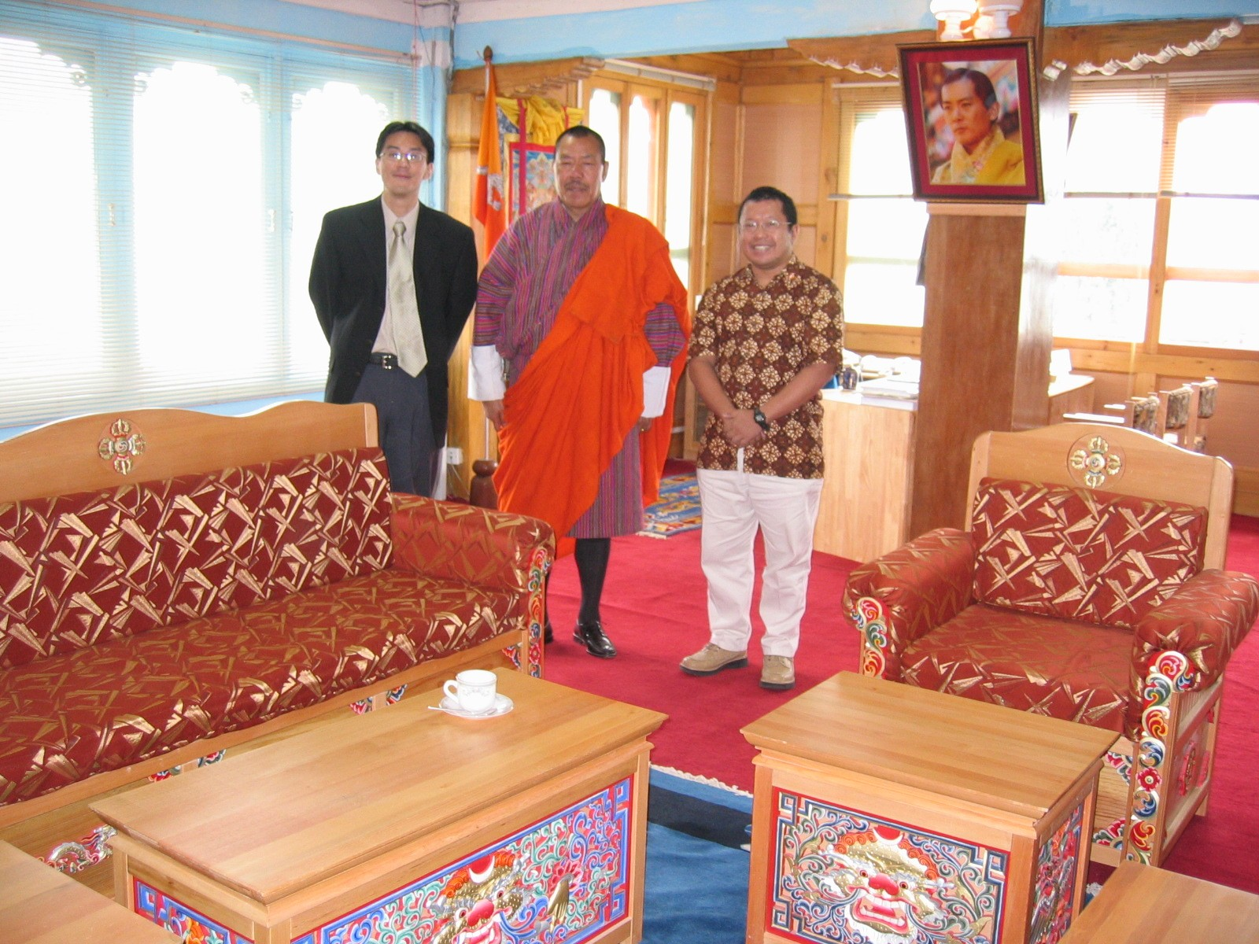
Hari rabu pagi tanggal 12 May 2004, saya bersama Frank Tulus dari kantor International Development Research Center (IDRC) regional office di Delhi India berkesempatan untuk bertemu menteri informasi dan komunikasi yang membawahi bidang Information Technology, Telekomunikasi, Media, Transportasi dan Penerbangan.

Menteri Informasi dan Telekomunikasi Bhutan, Lyonpo Leki Dorji, sangat berterima kasih atas kedatangan kami bedua di kantor beliau. Beliau sangat mengharapkan bantuan kami untuk melakukan penelitian untuk melihat kemungkinan untuk membangun infrastruktur data dan telekomunikasi suara yang murah untuk ke daerah rural / pedesaan di Bhutan.

Sebuah tugas yang tidak mudah, karena jumlah populasi penduduk yang sangat rendah sehingga secara ekonomis sangat tidak menguntungkan di samping medan yang sangat tidak manusiawi dan sangat bergunung-gunung.

Di samping bertemu Pak Menteri, kami juga berkesempatan untuk berkunjung ke Direktur Teknologi Informasi yang berada di bawah Menteri Informasi dan Komunikasi. Detail teknis tentang apa yang di harapkan oleh Pak Menteri mulai kami jabarkan bersama para staff dari direktur teknologi informasi Bhutan.

Siang hari tanggal 12 May 2004, kami berkesempatan bertemu dengan Managing Director Bhutan Telecom (BT) beserta staff-nya. Beliau menceritakan kondisi infrastruktur telekomunikasi di Bhutan yang ternyata memiliki backbone STM-1 sekitar 155Mbps, dan dapat di upgrade dengan murah ke 600-an Mbps jika di butuhkan. Telepon selular GSM baru saja di operasikan sekitar bulan November-Desember 2003, setelah enam bulan beroperasi maka jumlah pelanggan mencapai 8000 subscriber.

Bhutan Telecomm pada prinsipnya sangat besedia untuk menyediakan backbone untuk sambungan data dari daerah rural. Tugas dari penelitian IDRC adalah mencari alternatif akses yang paling cocok untuk daerah rural.

Setelah kami melakukan diskusi dengan rekan-rekan di BT dan Division of Information Technology DIT, pada prinsipnya ada beberapa hal penting yang perlu disimak, yaitu:

- Masyarakat rural sebagian besar akan lebih membutuhkan komunikasi suara, bukan data.
- Sekolah, Unit Kesehatan (PUSKESMAS kalau di Indonesia), dan pusat pertanian merupakan pusat-pusat yang akan membutuhkan komunikasi data.
- Pusat pemerintahan di daerah mungkin akan merupakan tempat yang strategis dari sisi politik.

Satu hal yang sangat memberatkan pekerjaan penelitian ini adalah permintaan dari Managing Director Bhutan Telecomm untuk menjamin design system yang dikembangkan dapat mencapat angka reliabilitas 99.99%. Sebuah tingkat reliabilitas yang sangat berat bagi sebuah infrastruktur.

Hal tambahan yang juga akan memberatkan tugas penelitian ini, ternyata proyek pendahulu yang dilakukan oleh Cliff Cox yang didukung oleh International Telecommunication Union (ITU) untuk implementasi WiFi dan VoIP ke daerah rural, ternyata tidak berhasil dengan baik untuk mencapai reliabilitas 99.99% untuk komunikasi VoIP menggunakan WiFi.

Infrastruktur WiFi yang digunakan memang cukup reliable karena menggunakan peralatan Cisco, kecuali jika terkena petir tentunya. Hanya saja peralatan VoIP yang digunakan adalah dari Vocaltec yang sebetulnya bukan kelas operator sehingga tidak dapat mencapai reliabilitas 99.99%. Tentunya masih ada banyak pilihan teknologi yang dapat digunakan untuk memberikan servis telekomunikasi suara ke daerah rural dengan murah dan reliable, seperti fixed wireless DECT, corDECT, yang dikembangkan di India. Sayang regulator di Indonesia tidak pernah melihat kesempatan ini di Indonesia, dan sangat memaksakan teknologi CDMA.

13 May 2004 Department of Information Technology (DIT) Bhutan menyelenggarakan workshop teknik WiFi dengan saya sebagai satu-satu-nya pembicara dalam workshop tersebut. Workshop di selenggarakan dari jam 9 pagi dan selesai jam 5 sore. Seperti biasanya jika saya memberikan workshop, maka sifatnya akan sangat teknis.

Department of Information Technology (DIT) cukup generous, dan menghosting banyak materi saya di situs web mereka di http://www.dit.gov.bt.
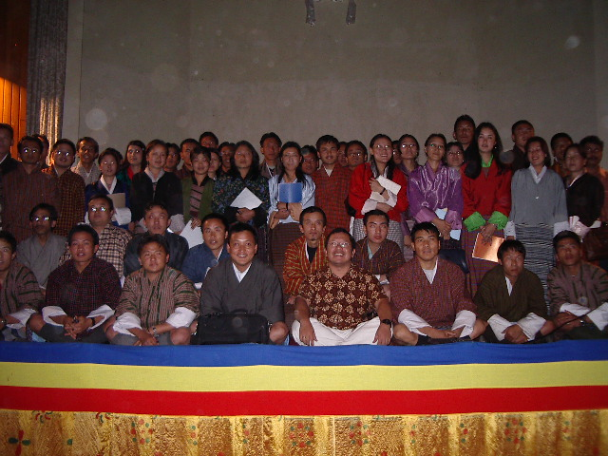
Jumlah peserta yang hadir lebih dari seratus orang dari banyak komponen, termasuk mahasiswa Bhutan, para administrator IT dari berbagai kementrian, berbagai organisasi internasional yang beroperasi di Bhutan.

Yang menarik untuk di simak dari workshop tersebut adalah banyak sekali orang yang sangat tertarik pada VoIP daripada WiFi. Sehingga di akhir workshop, saya menyelipkan teknologi VoIP agar terbayang bagi mereka bagaimana cara mengoperasikan VoIP setingkat VoIP Merdeka.

Teknik-teknik membangun sendiri infrastruktur WiFi yang murah di ajarkan, kesulitan utama yang akan di hadapi di lapangan jika menggunakan teknik yang berlaku di Indonesia yang banyak menggunakan peralatan indoor untuk digunakan outdoor adalah suhu / cuaca di Bhutan yang tidak bersahabat terutama pada musim dingin yang dapat mencapai suhu –5 derajat. Kita di Indonesia tidak pernah memikirkan hal tersebut karena memang kondisi cuaca di Indonesia yang lebih bersahabat.

Sebagian besar peserta tampaknya tertarik untuk menggunakan WiFi terutama untuk hubungan antar gedung, karena akan lebih mudah dilakukan dengan menggunakan WiFi.
Beberapa tertarik untuk membypass Telkom mereka untuk sambungan ke Internet.

Sebetulnya untuk ukuran kota-kota di Bhutan teknologi WiFi sangat mudah di operasikan karena umumnya kota-kota di Bhutan relatif kecil ukurannya, hanya beberapa kilometer saja. Thimphu ibu kota negara Bhutan yang merupakan kota paling besar di Bhutan panjangnya hanya sekitar delapan (8) kilometer, memanjang sepanjang lembah yang diapit oleh dua punggungan gunung. Jumlah penduduk Thimphu juga tidak terlalu banyak hanya sekitar 50.000 orang saja.

Yang cukup menarik adalah diantara peserta yang hadir, juga hadir regulator telekomunikasi Bhutan yang masih muda belia. Sehingga merupakan kesempatan yang sangat baik untuk melakukan indoktrinasi-indoktrinasi untuk kebaikan masyarakat telekomunikasi Bhutan. Memang beliau cukup terkaget-kaget dengan kemampuan teknologi yang sedemikian jauh dan dapat dilakukan dengan mudah dan harga yang terjangkau, merupakan kenyataan hidup bahwa teknologi ini akan semakin hari semakin canggih, semakin user-friendly, sialnya semakin murah sehingga akan sulit bagi regulator untuk menghalangi perkembangan teknologi tersebut.

Banyak diantara mereka bertahan sampai sore hari, dan sangat berterima kasih atas ilmu yang diberikan. Tampaknya selama ini tidak banyak vendor yang mau memberikan ilmu dengan terbuka habis-habisan. Semoga ilmu yang sebetulnya merupakan pengalaman sehari-hari membangun Indonesia, dapat bermanfaat bagi Bhutan.

Tanggal 14 May 2004, pagi hari kami check out dari hotel di Thimphu dan akan melakukan perjalanan jauh selama tiga (3) hari. Kami ber-enam, Frank Tulus (IDRC Canada), Sangay Wangchuk (Departement of Information Technology Bhutan), Kinlay Tshering (Bhutan Telecomm), beserta dua orang supir dan saya, kami berangkat menuju rural Bhutan. Kami berangkat menggunakan dua buah mobil four wheel drive yang di berikan oleh Bhutan Telecom.

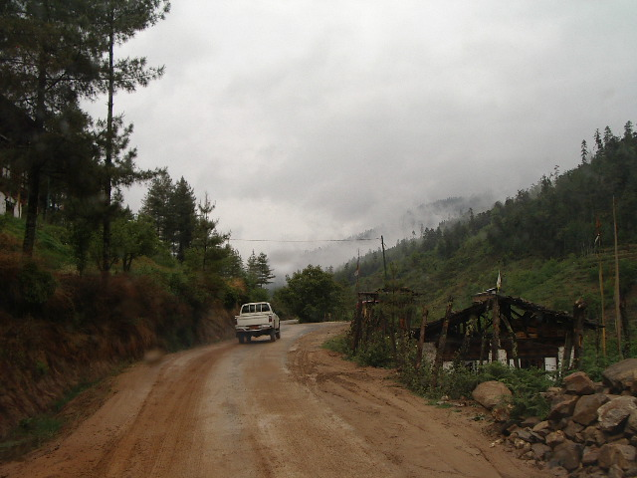
Menggendarai mobil four wheel drive pada ketinggian 2300 s/d 3200 meter di atas permukaan laut menuju ke timur meliwati wilayah Bhutan yang 70% masih di tutupi hutan, pada kecepatan rata-rata 10-30 km / jam karena jalan yang sempit dan berkelok-kelok dengan jurang yang dalam di sebelah kiri atau kanan jelas merupakan pengalaman yang bukan menyenangkan bagi pemula. Yang jelas kepala saya cukup dibuat pusing dalam perjalanan ini, dan perut terasa mual-mual. Kelokan tajam di pegunungan di Bukit Tinggi – Padang Panjang menjadi tidak ada artinya di bandingkan dengan pegunungan di Bhutan.

Setelah berjalan selama 6-7 jam dari Thimphu sampailah kami ke Geog / wilayah (kecamatan) Sephu pada ketinggian 2700 meter di permukaan laut. Wilayah ini merupakan wilayah target yang akan di berikan akses telekomunikasi data & voice. Di wilayah Sephu terdapat sebuah sekolah dasar, dan sebuah sekolah komunitas dengan total murid sekitar 400 orang, sebuah Basic Health Unit (PUSKESMAS), dan dua buah klinik pembantu. Wilayah tersebar dalam sebuah lembah yang panjangnya sekitar 10-15 km terdiri dari sekitar 20-25 kelompok rumah (desa) dengan total household sekitar 70.

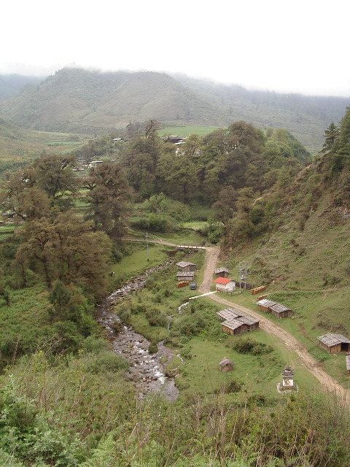
Dari sisi infrastruktur memang cukup parah adalah listrik, listrik belum masuk ke desa, sehingga kebanyakan rumah mengandalkan listrik menggunakan solar cell (tenaga matahari) yang biasanya dapat dibeli seharga US$50-100 buatan Tatadeep di Bengalore, India. Listrik tenaga surya ini biasanya di simpan di batere, cukup untuk menyalakan 1-2 buah lampu neon kecil. Beberapa rumah memang menggunakan generator sendiri dengan kekuatan sekitar 200-250 Watt.

Memang petugas dari tenaga listrik Bhutan (PLN di Indonesia) sudah pernah melakukan survey untuk kemungkinan memberikan servis listrik ke daerah Sephu ini, tapi sampai saat ini belum di realisasikan.

Telekomunikasi parah sekali, yang ada masih terbatas pada telepon yang menggunakan VHF radio. Itupun waktu kami ingin mencoba telepon VHF yang ada di PUSKESMAS tidak jalan. Padahal jarak antara PUSKESMAS ke base station VHF telepon hanya sekitar 8-9 km saja. Katanya karena cuaca yang kurang menguntungkan. Bagi saya yang biasa bekerja menggunakan radio khususnya di VHF, alasan cuaca yang kurang menguntungkan agak aneh.

Kebutuhan utama orang desa adalah komunikasi suara, dan umumnya dilakukan antara mereka. Memang bagi para petugas di daerah, maupun pedagangnya akan membutuhkan komunikasi untuk berbicara ke tingkat administrative yang lebih tinggi ke Wangdue, yang jaraknya sekitar 70 km dari kecamatan ini melalui daerah Pele La sekitar 3500 meter dari permukaan laut.

Melihat kenyataan ini, tampaknya yang akan sangat bermanfaat adalah infrastruktur telekomunikasi suara, terutama fixed wirelesss kelas DECT atau corDECT yang investasinya sangat murah sekitar US$10-20 untuk pesawat telepon-nya, sedang untuk per pelanggan, investasinya bisa di tekan mendekati US$100-200 / pelanggan di negara seperti Indonesia. Masih di bawah dari investasi CDMA yang sekitar US$300 / pelanggan. Nilai investasi ini berbeda jauh di Bhutan karena biaya implementasi yang jauh lebih besar.

Salah satu kemampuan yang menarik dari sebuah base station corDECT adalah coverage yang mencapai jarak 25 km, dapat di tambah dengan sebuah relay base station untuk mencapai tambahan sekitar 10-15 km. Total subscriber yang dapat di berikan servis oleh sebuah base station adalah 1000 subscriber dalam coverage 25 km, di tambah 15 km jika di perlukan. Solusi ini menjadi sangat menarik bagi daerah rural.

Setelah melakukan survey lapangan di Sephu Geog, perjalanan di lanjutkan ke arah timur sejauh 40 km menuju kota Trongsa. Total jarak dari Trongsa ke Thimphu melalui jalan darat adalah 200 km. Padahal jarak garis lurus melalui udara hanya 85 km saja. Malam itu kami menginap di Trongsa. Trongsa adalah tempat istana raja Bhutan di mana mereka memerintah seluruh Bhutan di masa lalu. Saat ini raja Bhutan berkedudukan di Thimphu.

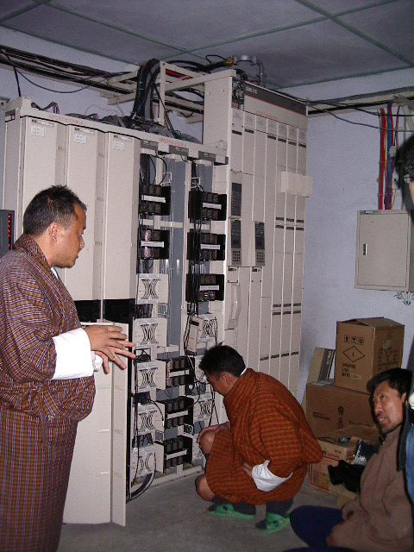
Tanggal 15 May 2004, jam 7 pagi kami berangkat dari Trongsa ke arah barat sambil mampir di sentral telepon di Trongsa untuk melihat konfigurasi peralatan yang ada di Trongsa. Peralatan jepang NEC digunakan di seluruh sentral di Bhutan, pada saat ini seluruh backbone menggunakan microwave link NEC yang bekerja pada frekuensi 7.7-8GHz dengan kecepatan 34Mbps pada jarak 30-40 km. Exchange Trongsa melayani sekitar 1000 pelanggan, relatif kecil sebetulnya untuk ukuran Indonesia.

Dengan kondisi yang ada, sambungan antara Trongsa ke Geog (kecamatan) yang akan di beri akses telepon & Internet hanya mungkin dilakukan melalui saluran n x 64Kbps saja. Tidak mungkin menggunakan seluruh saluran E1 (2Mbps) karena maksimum bandwidth yang ada antara Trongsa dengan Microwave Repeater site terdekat (yaitu Pele La) ke Geog yang sasaran hanya 2Mbps.
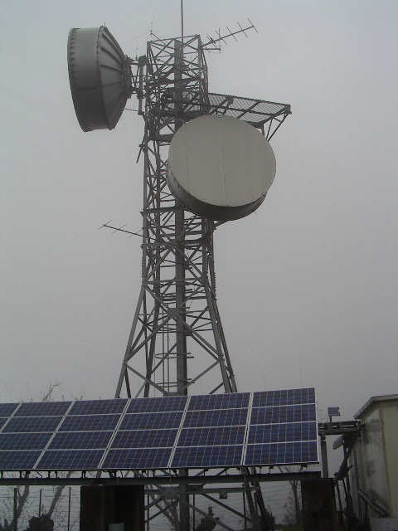
Setelah melihat kondisi perangkat di Trongsa, kami berangkat menuju ke repeater site terdekat dari Trongsa yang dapat mengcover dua (2) buah Geog sasaran, yaitu Pele La yang berlokasi pada ketinggian 3500 meter di atas permukaan laut sekitar 3 jam dari Trongsa walaupun jarak udara hanya sekitar 15 km saja.

Di repeater site Pele La, saya melihat instalasi peralatan Microwave backbone dari NEC jepang yang digunakan oleh Bhutan. Di repeater site, di operasikan dua buah perangkat Microwave backbone yang redundan, dengan terminasi saluran 32 x 64Kbps. Saat ini memang baru terpakai delapan (8) buah saluran 64Kbps untuk komunikasi suara (satu saluran suara mengambil satu saluran 64Kbps). Servis telepon ke pelanggan di rural dilakukan menggunakan VHF radio telepon Senao.

Diskusi lebih lanjut tampak sekali bahwa ternyata dalam master plan telekomunikasi Bhutan akan menggunakan peralatan corDECT atau DECT yang relatif sangat murah sekali untuk di deploy untuk rural. CorDECT pada dasarnya telekomunikasi fixed wireless betulan, tidak seperti CDMA 1X yang digunakan TelkomFlexi yang hanya fixed wireless pura-pura (tipuan). Investasi per pelanggan untuk corDECT di Bhutan adalah sekitar US$1000 / pelanggan. Kelihatannya mahal untuk ukuran Indonesia, tapi jika di bandingkan dengan biaya investasi fixed line US$6000-7000 / pelanggan, dan VoIP US$2000-3000 / pelanggan maka corDECT di Bhutan menjadi sangat murah dan sangat terjangkau untuk daerah rural. Biaya ini akan menjadi lebih murah jika kita lakukan di Indonesia, karena medan di Indonesia yang tidak se parah Bhutan.

Sebuah base station corDECT dengan sambungan backbone E1 (2Mbps) mampu untuk memberikan servis kepada 1000 pelanggan fixed wireless. Biaya perangkat / pesawat telepon wireless corDECT per pelanggan adalah sekitar Rp. 100-200.000,- buatan India yang sangat murah.

Yang menarik dengan corDECT, sebuah pesawat telepon corDECT dapat langsung kita gunakan untuk data melalui saluran serial yang telah tersedia. Kecepatan data sebuah pesawat telepon corDECT adalah 70Kbps. Jika komunikasi data dilakukan sambil bertelepon menggunakan suara, maka kecepatan akan turun menjadi sekitar 35Kbps. Untuk daerah rural, kecepatan 70Kbps adalah sangat baik, lebih baik daripada melakukan akses Internet menggunakan saluran dial-up telkom hari ini.

Setelah kita melihat repeater site di Pele La, kami melakukan survey ke Geog ke dua, yaitu Phobjika. Phobjika adalah lokasi tempat burung Blacknecked Crain yang merupakan burung langka yang selalu migrasi melalui Phobjika. Sayang pada saat kami tiba di sana burung tersebut tidak sedang berada di Phobjika.

Secara prinsip akses WiFi kecepatan 11Mbps pada frekuensi 2.4GHz atau 5.8GHz dapat diberikan kepada orang-orang di rural geog Sephu maupun Phobjika. Dari pengukuran Global Positioning System (GPS) yang saya lakukan terlihat bahwa jarak geog yang dituju dengan repeater site Pele La relatif dekat hanya sekitar 6.5 km dengan jarak yang terjauh 9.5 km di ke dua site yang di tuju. Dengan menggunakan Access Point berantennakan sectoral 12 dBi dan di sisi client antenna parabola 24 dBi jarak demikian cukup murah di jangkau.

Yang menjadi masalah adalah apakah memang sedemikian tinggi kebutuhan data dari orang-orang rural? Pada kenyataannya, akses telepon (suara) saja mereka masih kesulitan. Masyarakat baca-tulis belum terbentuk dengan baik. Tampaknya akan mubazir jika memaksakan WiFi untuk masuk ke rural.

Langkah yang akan peling strategis adalah men-tune semua energy yang ada untuk infrastruktur corDECT yang akan di gelar di rural Bhutan. Seluruh rural Bhutan total ada sekitar 200+ geog di harapkan akan tercover corDECT sekitar tahun 2007.

Artinya dari sisi ICT kita harus mentune supaya aplikasi low bandwidth, seperti, e-mail, mailing list, maupun teknik Web yang asinkron dapat dikembangkan untuk menjembatani jaringan sekolah, PUSKESMAS, maupun pemerintahan di geog.

Sore hari tanggal 15 May 2004, kami menuju ke repeater site yang ke dua berlokasi di Limuka dengan ketinggan 1958 meter di atas permukaan laut. Limuka berlokasi kira-kira 25 km dari Thimphu ibu kota Bhutan. Di repeater site Limuka ini mereka ternyata sedang bereksperimen VoIP dengan WiFi ke beberapa desa di seberang gunung Limuka pada jarak 3-7 km.

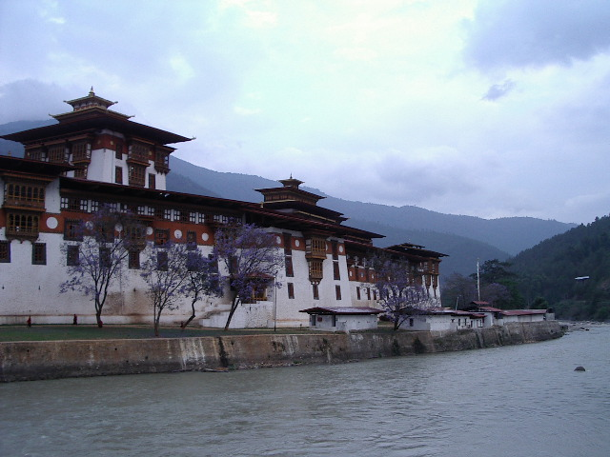
Evaluasi experimen infrrastruktur WiFi & VoIP yang diminta oleh Managing Director Bhutan Telekom saya lakukan di repeater site Limuka. Saya sebetulnya cukup kaget melihat cara mereka menginstalasi WiFi di repeater site Limuka, kabel coax yang digunakan sangat panjang untuk ukuran WiFi, amplifier 1 Watt digunakan diujung kabel coax sebelum di sambungkan ke antenna, padahal bisa saja Access Point yang digunakan di letakan di dekat antenna jika mereka menutupnya dengan shielding yang baik dan menggunakan Power over Ethernet (PoE) untuk memberi power ke Access Point. Belum lagi antenna yang digunakan sebetulnya agak terlalu kekecilan untuk mengcover wilayah 7 km.

Sore jam 4 kami turun dari ketinggian Limuka ke kota Khuruthang, Phunaka. Di Khurutang, kami check in di hotel yang agak murah sekitar US$10 / malam. Karena masih ada waktu sekitar 2-3 jam sebelum larut malam turun, kami berjalan ke Dzong yang berlokasi sekitar 15 km dari Khuruthang. Dzong adalah benteng pada jaman dulu kala, merupakan bangunan tinggi di tempat yang strategis. Di Bhutan banyak sekali Dzong, biasanya digunakan untuk tempat pemerintahan lokal dan Monestry atau tempat para biksu Buddha.

Tanggal 16 May 2004, pagi hari jam 8 kami berangkat dari hotel di Khuruthang, menuju tiga (3) lokasi di pedesaan di atas gunung ketinggan 2000 meter tempat instalasi VoIP yang berbasis WiFi di operasikan. Pagi itu cuaca cukup berkabut, sehingga agak mengerikan berjalan mendaki gunung yang curam dengan jarak pandang hanya beberapa meter ke depan.

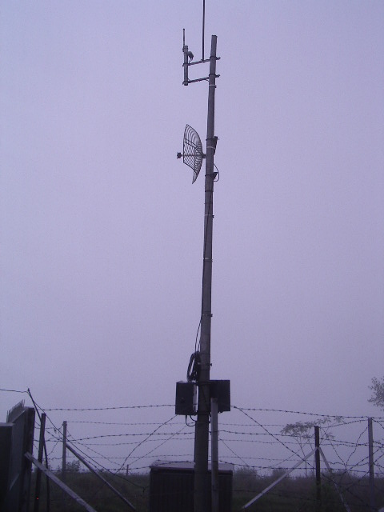
Desa pertama yang kami tinjau adalah Talo, di situ di instalasi repeater WiFi kecil untuk memberikan akses ke beberapa daerah dalam jarak 3 km. Repeater WiFi pada prinsipnya adalah dua buah WiFi bridge yang di pasang back-to-back untuk merelay signal 2.4GHz. Sebuah bridge menggunakan antenna omni 8 dBi untuk mengambil sinyal dari relay yang berlokasi di Limuka yang berjarak sekitar 5 km. Sedang bridge yang ke dua menggunakan antenna parabola digunakan untuk memberikan servis ke beberapa client yang berjarak agak jauh.

Di desa Talo terdapat sebuah gateway VoIP dengan delapan (8) line. Yang cukup gila dari gateway VoIP yang digunakan adalah setiap line VoIP langsung dihubungkan ke pelanggan. Betul-betul pemborosan investasi, tidak heran jika biaya investasi per pelanggan adalah US$2000-3000 / line. Teknik ini sama sekali tidak di rekomendasikan jika ingin menghemat investasi.

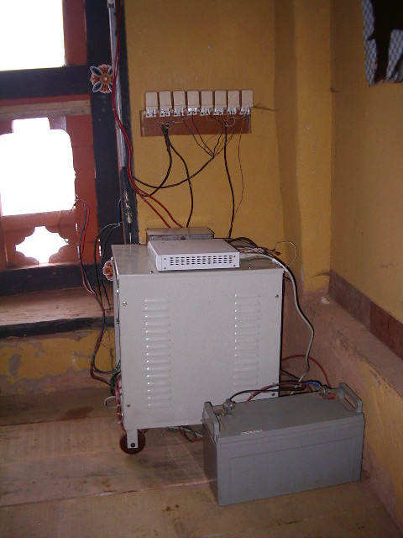
Peralatan VoIP yang digunakan adalah VocalTec, hanya saja dari kelas enterprise, bukan kelas operator. Tidak heran jika reliablitas operasi VoIP tersebut tidak sebaik menggunakan peralatan Cisco atau Clarent.

Secara fisik sebetulnya peralatan WiFi & VoIP tidaklah besar. Akan tetapi power supply dan charger untuk batere cadangan yang digunakan yang membutuhkan ruang yang besar.

Setelah meninjau peralatan pelanggan,Sangay Wangchuk dan rekan-rekan Bhutan lainnya menuju ke Monastry tempat para biksu berada. Mereka ber-doa di Monastry tersebut.

Selanjutnya kami meninjau peralatan gateway VoIP di dua desa lainnya, yaitu, Lapchakna dan Nobgang. Di Nobgang saya sempat mencoba melakukan hubungan telepon menggunakan infrastruktur VoIP yang di jalankan di atas WiFi. Kualitas-nya relatif baik, tidak terdengar echo dan delay di suara. Mungkin karena semua peralatan yang digunakan pada saat berkomunikasi berbentuk hardware, bukan PC yang mengandalkan software.

Perjalanan di lanjutkan menuju ke repeater site Dochula pada ketinggian 3143 meter di atas permukaan laut. Pada saat kami mencapai repeater site Dochula banyak sekali orang yang berkunjung ke situ. Hal ini terjadi karena tidak jauh dari repeater site, masyarakat sekitar sedang membangun stupa besar untuk pemujaan mereka. Masyarakat datang berduyun-duyun untuk membantu pembangunan stupa tersebut. Mungkin hal ini juga yang terjadi pada saat pembangunan candi borobudur pada masa lalu.

Repeater site Dochula menjadi sangat strategis bagi instalasi VoIP di atas infrastruktur WiFi, karena di repeater site tersebut di pasang router yang menghubungkan backbone E1 (2Mbps) antara infrastruktur WiFi dengan leased line 2Mbps melalui microwave link menuju Thimphu. Cukup lama bagi kami untuk mencari tahu bagaimana sambungan tersebut di lakukan, terutama bagaimana mengkonversikan sinyal dari kabel coax 2Mbps dari peralatan Microwave ke kabel cat 5 UTP E1 2Mbps yang digunakan oleh router untuk menghubungkan ke infrastruktur WiFi.

Selesai sudah seluruh perjalanan survey kami, kami bergerak turun dari ketinggian 3143 meter ke Thimphu yang berada pada ketinggian 2300 meter. Istirahatlah kami di hotel di Thimphu.

Tanggal 17 May 2004, di pagi hari saya bermain ke Bhutan Telecomm untuk melihat dari dekat peralatan corDECT yang terpasang di sental telepon Bhutan Telecomm. Terus terang, sentral telepon seluruh Bhutan ternyata amat sangat kecil di bandingkan dengan sentral-sentral telepon yang ada di Indonesia.

Selesai meninjau peralatan Bhutan Telecomm, siang hari hingga sore harinya saya bersama Frank Tulus bekerja keras untuk menyelesaikan laporan perjalanan kami selama beberapa hari ke rural Bhutan dalam rangka melihat kemungkinan / alternatif untuk ICT di rural Bhutan maupun untuk mengevaluasi project WiFi & VoIP yang telah mereka implementasikan.

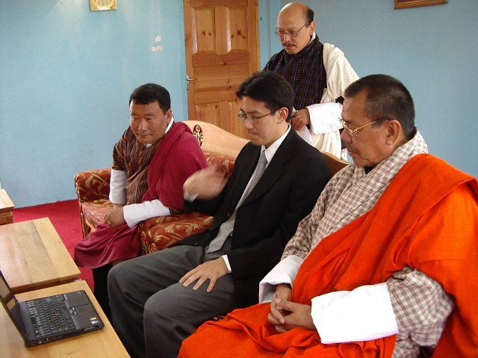
Tanggal 18 May 2004, kami di jadwalkan untuk melakukan presentasi dan masukan ke Menteri informasi dan komunikasi Bhutan, Lyonpo Leki Dorji, di pagi hari jam 10. Frank Tulus memulai presentasi tentang hal-hal yang berkaitan dengan strategi & objectives secara garis besar. Presentasi di lanjutkan oleh saya untuk menerangkan berbagai kelemahan instalasi system WiFi & VoIP yang dilakukan oleh ITU di Bhutan, dan berbagai alternatif konfigurasi dari infrastruktur data & voice yang dapat di gelar di rural Bhutan dengan alternatif akses menggunakan WiFi maupun corDECT.

Pada dasarnya servis suara untuk daerah rural sebaiknya mengandalkan corDECT yang akan di gelar oleh Bhutan Telecomm, VoIP di atas WiFi jelas bukan solusi yang paling effective untuk memberikan servis suara ke daerah rural dengan reliabilitas 99.99%.

Untuk servis data, pada dasarnya ada dua alternatif yang besar, yaitu, menggunakan infrastruktur corDECT untuk low bandwidth atau WiFi untuk dedicated high bandwidth. Dengan menggunakan corDECT dan modem telepon biasa kita akan dapat mencapai kecepatan 9600bps. Dengan menggunakan alat khusus yang dapat langsung masuk ke data digital corDECT maka kita dapat memanfaatkan sekaligus dua (2) channel suara untuk mencapat kecepatan dial-up 70Kbps.

Yang akan mahal nantinya adalah recurring cost atau biaya bulanan jika mereka menggunakan backbone dari Bhutan Telecom karena harus membayar leased line jika menginginkan bandwidth yang besar. Jika akses dial-up di mungkinkan maka biaya yang akan di tanggung adalah biaya sambungan dial-up lokal biasa.

Melihat kondisi yang demikian maka yang akan menarik adalah membangun infrastruktur WiFi lokal untuk intranet di tingkat Geog, sehingga kita dapat melakukan video conferencing, pendidikan melalui Intrenet yang di sambungkan ke media bandwidth lebar baik itu CD-ROM maupun Webcache melalui satelit WorldSpace. Hubungan komunikasi keluar / ke dalam dapat dilakukan secara on-demand atau periodik misalnya menggunakan dial-up e-mail server misalnya hanya 15 menit / hari, sehingga total biaya akan menjadi kecil.
Demikian garis besar ide yang dikembangkan selama beberapa hari di Bhutan.

Ada beberapa hal yang menarik untuk di pelajari untuk kita di Indonesia, yaitu, Komitmen / direction dari pemerintah Bhutan kepada Bhutan telekom untuk menyambungkan seluruh 200+ Geog (kecamatan) yang ada di Bhutan di awal tahun 2007. Definisi Universal Service Obligation (USO) yang digunakan di Bhutan sangat praktis, yaitu, minimal sepuluh (10) line telepon di setiap Geog (kecamatan), dan minimal dalam waktu dua setengah jam berjalan kaki seseorang harus dapat mencapai pesawat telepon / telekomunikasi.

Terus terang, walaupun dalam banyak hal Indonesia sebetulnya relatif maju. Untuk akses ke rural tampaknya Indonesia harus banyak belajar ke Bhutan. Bayangkan selama operasional pemilu 2004, kita baru mengetahui bahwa hanya 2578 kecamatan yang dapat dilayani oleh telepon dari PT. Telekomunikasi Indonesia, sedang 1850 kecamatan lainnya harus gigit jari. Hal ini merupakan tantangan bagi siapapun yang menjadi menteri telekomunikasi di masa mendatang.
Tanggal 19 May 2004, adalah hari terakhir Frank Tulus dan saya di Thimphu, Bhutan, untuk bersiap-siap kembali ke tempat masing-masing. Pagi hari jam 8:30 kami meninggalkan Thimphu untuk menuju ke Paro, Bhutan tempat lapangan terbang internasional Bhutan berada.

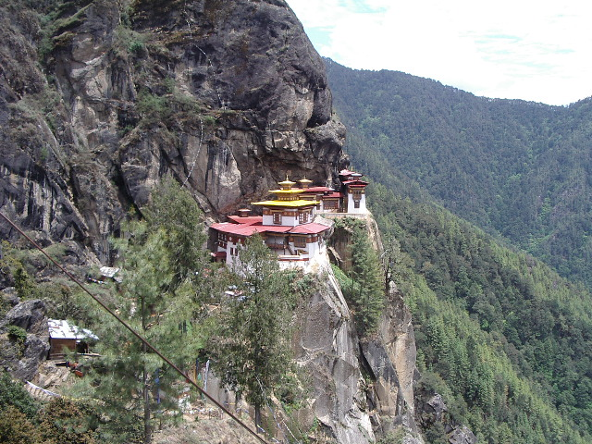
Karena masih banyak waktu luang, kami mengarahkan perjalanan ke Monestry Tak Shang yang berada di ketinggian 3000 meter di atas permukaan laut, di bangun di batuan terjal di tepi gunung, sekitar 7-8 km dari Paro. Untuk mencapai Monestry Tak Shang, kami tidak dapat menggunakan mobil. Kendaraan di parkir pada ketinggian 2600 meter.
Kami harus berjalan kaki sekitar 1 jam 30 menit untuk mencapai restoran yang berada di ketinggian 2930 meter, untuk kemudian melanjutkan lagi perjalanan selama sekitar 40-45 menit untuk mencapai titik terdekat dari Monestry Tak Shang. Ternyata saya sudah tidak kuat lagi untuk melanjutkan perjalanan yang demikian terjal ke Monestry Tak Shang yang di bangun di batuan tebing gunung. Saya beristirahat pada ketinggian 2930 meter, dan Frank Tulus melanjutkan perjalanan ke ketinggian 3000+ meter.

Setelah beristirahat cukup lama di ketinggian dan tidak lupa banyak mengambil foto-foto menggunakan kamera digital yang ada, kami turun ke tempat kendaraan di parkir di ketinggian 2600 meter. Kami ke Paro, Bhutan untuk menginap sebelum kembali ke Indonesia esok harinya pukul 4:45 di pagi hari.

Demikian lah catatan perjalanan ke negeri naga (Druk) yang berada di kaki gunung Himalaya. Sebuah perjalanan yang mengesankan dan banyak memberikan pelajaran bagi seorang Indonesia yang biasa hidup pada ketinggian beberapa puluh meter di atas permukaan laut.

